# Hacia un abordaje mundial de la precariedad laboral: Argentina en perspectiva comparada[1]

Juan M. Graña[2], Facundo Lastra[3] y Guido Weksler[4]

**Resumen**

El mercado de trabajo argentino ha sufrido un sostenido deterioro desde la década del 1970. En ese marco, y adoptando diferentes criterios, se realizaron diversos aportes demostrando el carácter estructural de la diferenciación en las condiciones de empleo. En el trasfondo de estos estudios se encuentra una distinción, a veces implícita, entre los empleos de ‘buena’ y de ‘mala’ calidad, que resulta crucial para entender los fundamentos de la diferenciación del mercado laboral.

En este artículo nos concentramos en analizar la calidad de las inserciones laborales a partir del estudio de las determinaciones de la compraventa de la fuerza de trabajo a nivel mundial. Para ello, analizamos el caso argentino en comparación con Estados Unidos y una selección de 10 países europeos que representan los distintos grados de desarrollo nacional existentes en ese continente (Alemania, Bulgaria, Dinamarca, España, Francia, Grecia, Italia, Portugal, Reino Unido y Rumania). Basándonos en datos provenientes de encuestas de hogares, analizamos las características de la inserción laboral de 9 perfiles ocupacionales vinculados al nivel de calificación del puesto y el tamaño del establecimiento. El estudio encuentra que los niveles de productividad relativa de los países guardan una relación estrecha con el salario promedio relativo y con la composición interna del mercado del trabajo en torno a los 9 perfiles.

**Palabras clave:** Precariedad – Argentina – Comparación Internacional – Mercado de Trabajo

**Towards a global approach on labour precarity: Argentina in a comparative perspective**

**Abstract**

The employment conditions in the Argentinean labour-market continuously deteriorated since the 1970s onwards. Several contributions have demonstrated the structural nature of such deterioration, by analysing the differentiation in the employment conditions of the working class. At the heart of these studies lays an underlying distinction between 'good' and 'bad' quality jobs, which is crucial to understand the foundations of labour-market differentiation.

The aim of this paper is at studying the quality of employment in Argentina from a global perspective. With this purpose, we analyse the Argentinean labour-market in comparison to the USA and to a selection of 10 European countries representing the different degrees of national development existing in that continent (Germany, Bulgaria, Denmark, Spain, France, Greece, Italy, Portugal, United Kingdom and Romania). Based on data from household surveys, we analyse 9 occupational profiles defined by the complexity level and the size of the firm. The main finding is that the productivity levels of national economies are closely related to the average salary and the structure of labour-market.

**Key-words:** Precarity – Argentina – International Comparison – Labour-market

**Rumo a uma abordagem global da precariedade do trabalho: Argentina em uma perspectiva comparativa**

**Resumo**

O mercado de trabalho argentino vem sofrendo uma deterioração constante desde a década de 1970. Nesse quadro, e adotando diversos critérios, diversas contribuições demonstraram o caráter estrutural da diferenciação nas condições de emprego. Em esses estudos existe uma distinção, às vezes implícita, entre empregos de qualidade “boa” e “ruim”, que é crucial para compreender os fundamentos da diferenciação do mercado de trabalho.

Neste artigo, nos concentramos em analisar a qualidade da inserção no mercado de trabalho a partir do estudo das determinações da venda da força de trabalho no mundo. Para isso, analisamos o caso argentino em comparação com os Estados Unidos e uma seleção de 10 países europeus que representam os diferentes graus de desenvolvimento nacional existentes naquele continente (Alemanha, Bulgária, Dinamarca, Espanha, França, Grécia, Itália, Portugal, Reino Unido e Romênia). Com base em dados de pesquisas de domicilio, analisamos as características de inserção laboral de 9 perfis ocupacionais vinculados ao nível de qualificação do cargo e ao porte do estabelecimento. O artigo constata que os níveis de produtividade relativa dos países estão intimamente relacionados com o salário médio relativo e com a composição interna do mercado de trabalho em torno dos 9 perfis.

**Palavras-chave: Precariedade - Argentina - Comparação Internacional - Mercado de Trabalho**

**SUMARIO:**

1. Introducción. 2. Marco teórico y propuesta de análisis. 2.1. El valor de la fuerza de trabajo y la calidad del empleo. 2.2. La diferenciación entre la fuerza de trabajo simple, la compleja y la sobrepoblación. 2.3. La diferenciación del capital según su escala y según las especificidades nacionales. 2.4. Hacia una estrategia empírica para un estudio mundial de la precariedad laboral. 3. Rasgos generales de la precariedad. 3.1. Coordenadas generales de las condiciones de empleo. 3.2. Relevancia de los perfiles por país. 3.3. Precariedad e ingresos por perfiles ocupacionales. 3.3.1. Presión de la desocupación sobre cada calificación. 3.3.2. Indicadores de calidad del empleo. 3.3.3. Ingresos promedio por perfil. 4. Conclusiones. Referencias. 5. Anexo. 5.1. Ampliación de la construcción de la información. 5.2. Anexo 2.

**Hacia un abordaje mundial de la precariedad laboral: Argentina en perspectiva comparada**

1. **INTRODUCCIÓN**

Numerosos estudios del mercado de trabajo argentino han identificado el sostenido deterioro evidenciado desde la década del 1970 en las condiciones de empleo de una porción cada vez mayor de la clase trabajadora, fenómeno expresado, entre otros aspectos, en el crecimiento de las relaciones laborales endebles y precarias (Beccaria *et al*, 2000; Lindenboim, 2008; Poy, 2017; Lastra, 2019). En este marco, adoptando criterios operativos basados en enfoques legalistas y/o productivos sobre la precariedad, se realizaron diversos aportes demostrando el carácter estructural de la diferenciación en las condiciones de empleo del segmento primario y secundario (o formal e informal) del mercado de trabajo nacional (Arakaki, 2016; Beccaria y Groisman, 2008; Graña, 2014; Pok y Lorenzetti, 2007; Paz, 2013; Salvia *et al*, 2015). En el trasfondo de estos estudios se encuentra una distinción, a veces implícita, entre los empleos de ‘buena’ y de ‘mala’ calidad, que resulta crucial para entender los fundamentos de la diferenciación del mercado laboral.

Sin dejar de reconocer la calidad y relevancia de todos esos aportes, el análisis de la precariedad laboral a escala nacional resulta incompleto en el actual contexto de internacionalización de la producción y el consumo. Por ello, el presente artículo parte de reconocer que los cambios en el mundo del trabajo sólo pueden entenderse a partir de un estudio de las determinaciones de la compraventa de la fuerza de trabajo a nivel mundial, junto con sus implicancias para los mercados de trabajo nacionales (Arakaki y Graña, 2013; Cazón *et al*, 2018a; Graña, 2015; Kozlowski, 2015).

En este texto nos proponemos aportar evidencias sobre las expresiones de la precariedad laboral a escala global. Con este objetivo, analizamos el caso argentino en comparación con Estados Unidos y una selección de 10 países europeos que representan los distintos grados de desarrollo nacional existentes en ese continente (Alemania, Bulgaria, Dinamarca, España, Francia, Grecia, Italia, Portugal, Reino Unido y Rumania). Basándonos en datos provenientes de encuestas de hogares, analizamos las características de la inserción laboral de 9 perfiles ocupacionales vinculados al nivel de calificación del puesto y el tamaño del establecimiento (Cesana, 2019). En su mayoría, las evidencias se corresponden con el año 2018, según la disponibilidad de datos para cada país.

Adelantando los resultados, encontramos que los niveles de productividad relativa de los países guardan una relación estrecha con el salario promedio relativo y con la composición interna del mercado de trabajo en torno a los 9 perfiles. A su vez, las brechas internacionales en el salario se reproducen al comparar el salario percibido por cada uno de los perfiles analizados. Por otra parte, en cada uno de los países, las variables de calificación y tamaño de establecimiento estratifican perfectamente la calidad de los puestos de trabajo (en función de los ingresos percibidos, su relación con el desempleo, y diferentes aspectos de la relación laboral). Sin embargo, para el caso de Rumania y Bulgaria, dos de las variables elegidas para analizar la calidad de los vínculos laborales (el empleo part-time y el trabajo por tiempo determinado) no siguen perfectamente la estratificación esperada entre países según sus niveles de productividad. Las razones de tal discrepancia serán objeto de análisis en la continuidad de la investigación.

El artículo se organiza de la siguiente manera. En el próximo apartado presentamos el marco teórico sobre el cual se realiza el presente estudio. Allí analizamos los determinantes económicos de la precariedad laboral, así como también presentamos la estrategia de abordaje. En el tercer apartado analizamos los resultados de nuestro estudio empírico. Por último, establecemos las conclusiones y las próximas líneas de investigación que se desprenden de nuestro estudio. Dada la complejidad de algunas de las estimaciones y la compatibilidad de fuentes, se presenta un Anexo con la información metodológica correspondiente.

1. **MARCO TEÓRICO Y PROPUESTA DE ANÁLISIS**
   1. **El valor de la fuerza de trabajo y la calidad del empleo**

Bajo el capitalismo, el valor de la fuerza de trabajo está determinado por el trabajo abstracto socialmente necesario para reproducirla. Eso implica el trabajo necesario para producir los medios de vida que permitan a quien porta esa fuerza de trabajo ponerla en ejercicio. Este valor se constituye así por el valor de la vestimenta, comida, casa, formación y entrenamiento, como también el valor de todos aquellos bienes y servicios necesarios para sostener la vida natural de una persona una vez agotada su capacidad productiva[5] (Starosta y Caligaris, 2017). A su vez, el valor de la fuerza de trabajo también se constituye por el valor necesario para la reproducción de la familia trabajadora, ya que la acumulación de capital precisa de la reproducción permanente de la fuerza de trabajo (Marx, 1995[1867])[6]. Por otra parte, el desarrollo técnicosistema de contenido mundials diferencias en la calidad de empleo tiende a modificar el conjunto de atributos productivos requeridos en la fuerza de trabajo, y con ello se modifican también los consumos necesarios y la propia organización de la reproducción familiar (Águila y Kennedy, 2016). Por ello, el valor de la fuerza de trabajo tiende a modificarse en el tiempo, a la vez que la diferenciación en el tipo de atributos requeridos en distintos fragmentos de la clase trabajadora determina una diferenciación en el valor de sus fuerzas de trabajo.

Si bien la determinación del valor de la fuerza de trabajo tiene un carácter mundial (Iñigo Carrera, 2008; Starosta, 2016), los valores de uso que conforman la canasta de consumo de los hogares -y por ende su valor- reconocen determinaciones históricas y culturales que cambian entre países y regiones. Asimismo, también existen diferencias entre la provisión pública o privada de ciertos servicios (educación y salud por ejemplo) que también modifican el valor de dicha canasta.

Más allá de esas diferencias, consideramos que los empleos de mala calidad – de aquí en más, *empleos precarios* – son aquellos que no posibilitan una reproducción ‘normal’ de la fuerza de trabajo en un lugar y momento histórico dados, es decir, son empleos en los cuales la fuerza de trabajo se paga por debajo de su valor. Las variables que afectan al valor de la fuerza de trabajo son múltiples ya que se encuentran vinculadas a la jornada de trabajo, la intensidad de la misma, los descansos, las condiciones y medio ambiente de trabajo, entre otras. Así, la precariedad es un fenómeno heterogéneo, que afecta con distinta intensidad a las distintas capas de la clase trabajadora. Inclusive considerando la precariedad restrictivamente como la diferencia entre el salario y el valor de la fuerza de trabajo, ésta varía según el tipo de inserción laboral, la calificación del puesto de trabajo y el tipo de establecimiento productivo.

A continuación, tomaremos en cuenta estas dimensiones para entender los fundamentos del trabajo precario.

* 1. **La diferenciación entre la fuerza de trabajo simple, la compleja y la sobrepoblación**

En el modo de producción capitalista, la competencia conlleva la introducción de tecnologías e innovaciones en la producción para reducir los costos. El resultado de ello es el aumento de la composición orgánica del capital, o su contracara, la reducción relativa de la demanda de fuerza de trabajo, que genera una ‘sobrepoblación relativa` (Marx, 1995[1867]). Esta sobrepoblación, a su vez, no es un todo homogéneo, sino que existen matices dentro de ella: están quienes no consiguen ningún tipo de empleo por período prolongados de tiempo, quienes lo hacen de forma intermitente y quienes sólo pueden vender su fuerza de trabajo a condición de que se la paguen por debajo de su valor (Iñigo Carrera, 2008; Cazón *et al*, 2018b).

Otra consecuencia del avance tecnológico es la progresiva simplificación de las tareas vinculadas a las destrezas manuales, junto con el aumento en la importancia de las tareas más complejas de dirección y organización científica de la producción. Esto genera una diferenciación en la subjetividad productiva de la fuerza de trabajo empleada, lo que se traduce en una diferenciación de sus condiciones de reproducción. Por un lado, los salarios de la porción de la clase trabajadora con aptitudes científicas deben ser capaces de reunir el valor necesario para reproducir la capacidad de ese trabajo complejo, cubriendo sus gastos de educación, esparcimiento, etc.; por lo que sus ingresos son más altos, con respecto a los salarios de la mano de obra descalificada. Por otro lado, se desvaloriza la fuerza de trabajo que realiza las tareas simples, por lo que ésta recibe salarios más bajos y registra un empeoramiento progresivo de sus condiciones de empleo (Iñigo Carrera, 2008).

A esa diferencia en los valores de las fuerzas de trabajo se agregan diferentes situaciones en el mercado laboral que presionan sobre las condiciones concretas de compraventa. En primer lugar, una porción del segmento más complejo de la fuerza de trabajo es la que representa los intereses del capital dentro del proceso productivo, como los gerentes y ejecutivos. Para cumplir su rol asignado en la producción, las condiciones de empleo de esta parte de la fuerza de trabajo deben permitir el acceso al consumo de una canasta de bienes similar a la que accede la clase capitalista, por lo cual difícilmente sus salarios se alejen de su valor. En segundo término, existe una porción de la fuerza de trabajo científicamente educada, como los profesionales y técnicos, que enfrentan una menor competencia en el mercado de trabajo, por lo que sus condiciones de contratación tampoco podrán estar sujetas a un empeoramiento muy drástico por dos razones. Si las condiciones de empleo para este tipo de asalariados fueran muy malas, no existirían posibilidades económicas para desarrollar este tipo de fuerza de trabajo que es de vital importancia para el capital. Además, los individuos con una formación científica tienen más posibilidades de emigrar a otros países para conseguir mejores condiciones de empleo.

Por su parte, la fuerza de trabajo que realiza las actividades de menor calificación está más expuesta a la competencia con los integrantes de la sobrepoblación relativa, ya que ésta se compone mayoritariamente de individuos de baja instrucción. A su vez, la necesidad de formación o capacitación para el reemplazo de un trabajador por otro es inferior respecto a lo que ocurre en otros segmentos del mercado laboral. Así, este segmento de la fuerza de trabajo está más sujeto al empeoramiento de sus condiciones de empleo, sufriendo con mayor intensidad la precariedad laboral.

En síntesis, los cambios tecnológicos dan lugar a una diferenciación de la fuerza de trabajo según el rol que cada individuo ocupa en la producción. Estas diferencias se traducen en distintas condiciones de empleo y reproducción entre aquellos miembros de la clase trabajadora que forman parte de la sobrepoblación relativa, quienes realizan actividades simples, y quienes llevan cabo tareas complejas o están a cargo de la dirección y planificación de la producción.

* 1. **La diferenciación del capital según su escala y según las especificidades nacionales**

Aunque el avance tecnológico es la forma más común de concurrir en la competencia, no todos los capitales pueden desarrollar sus fuerzas productivas (Shaikh, 2016; Iñigo Carrera, 2008; Graña, 2013a). Los capitales de mayor escala son aquellos que operan en la frontera tecnológica de una cierta rama, que compiten normalmente en el mercado mundial y que logran valorizarse a la tasa general de ganancia. A diferencia de éstos, los ‘pequeños capitales’ son aquellos que han quedado atrás en la competencia y que ponen en movimiento un trabajo menos productivo. Una vez que un capital queda rezagado, su brecha con los capitales de mayor tamaño crece de forma progresiva y, eventualmente, los pequeños capitales abandonan la producción. Sin embargo, algunos pequeños capitales sobreviven gracias a la existencia de distintos mecanismos que compensan su rezago productivo. Una fuente común de compensación es el pago de la fuerza de trabajo por debajo de su valor, es decir, la imposición de vínculos laborales precarios a la fuerza de trabajo que se emplea.

Mientras los capitales de mayor escala tienen cierta homogeneidad en cuanto a sus condiciones de acumulación, existe un degradé de situaciones entre los pequeños capitales. Algunas unidades productivas rezagadas cuentan igualmente con cierta escala y nivel de tecnología, que les permiten participar de cadenas de valor y relacionarse con capitales de mayor tamaño (Starosta, 2010). Otros pequeños capitales basan su acumulación en los bajos salarios de la fuerza de trabajo que emplean, o incluso son pequeñas unidades productivas de subsistencia muy precarias y organizadas mediante vínculos familiares. En el extremo de este segmento se encuentran las empresas unipersonales o cuentapropistas. Pero más allá de estas diferencias, como regla general, la precariedad es el principal mecanismo de compensación del rezago productivo para los pequeños capitales y su intensidad aumenta cuando menor es la escala de la unidad productiva[7].

La división internacional del trabajo determina una distribución desigual del tipo de capitales, procesos productivos y complejidad de los puestos de trabajo que existen en cada país. Desde la década de 1970, las innovaciones en transporte y comunicación hicieron posible la relocalización de partes del proceso de trabajo hacia distintas partes del mundo. En lo que concierne a los países analizados, tanto en Estados Unidos como en los países de Europa Occidental tendió a concentrarse el trabajo más complejo, mientras que el trabajo simple se deslocalizó hacia el Sudeste Asiático y en alguna medida hacia Europa del Este (Fröbel et al, 1980; Starosta, 2016; Smith, 2016)[8].

Por su parte, los países latinoamericanos en general, y Argentina en particular, participan de la división internacional del trabajo como productores de materias primas, por lo que sus estructuras productivas están formadas fundamentalmente por pequeños capitales restringidos al mercado nacional o regional y con un profundo rezago productivo (Cimoli et al. 2005, Iñigo Carrera, 2008; Graña, 2013b). A su vez, en América Latina existe una gran heterogeneidad dentro de la estructura productiva de cada país, por lo que se registra un amplio *degradé* de situaciones en el sentido señalado más arriba. Esto quiere decir que la fuerza de trabajo en América Latina se ve sometida a peores condiciones de empleo dada la poca escala del capital y la baja complejidad de los procesos de trabajo que allí se llevan a cabo. Por ello, los empleos de ‘mala calidad’, que la literatura especializada distingue como ‘precarios’ o ‘informales’, tienen una mayor extensión en comparación con los países de mayor desarrollo productivo (CEPAL, 2010).

&

A partir de lo desarrollado anteriormente, entendemos que una caracterización de lo que constituye un empleo precario (en sus múltiples manifestaciones) debe tomar como referencia las condiciones de venta de la fuerza de trabajo a nivel mundial, y contemplar a su vez la diferenciación existente en el valor de fuerzas de trabajo a cargo de tareas de distinto grado de complejidad. Por otro lado, señalamos como razón de existencia de la precariedad laboral a la necesidad de compensación del rezago productivo por parte de los pequeños capitales en su lucha por subsistir en la competencia. Por ello, para estudiar los fundamentos de la precariedad desde una perspectiva mundial, en lo que resta del artículo nos proponemos realizar una comparación internacional de las condiciones de venta de la fuerza de trabajo, segmentando el análisis según el tamaño de las empresas que la contratan y el grado de calificación del puesto.

* 1. **Hacia una estrategia empírica para un estudio mundial de la precariedad laboral**

Para analizar las condiciones de empleo desde una perspectiva mundial, en este artículo trabajamos con los casos de Argentina, Estados Unidos y 10 países europeos (Alemania, Bulgaria, Dinamarca, España, Francia, Grecia, Italia, Portugal, Reino Unido y Rumania) a través de las encuestas de hogares disponibles: Encuesta Permanente de Hogares (EPH) de Argentina, Current Population Survey (CPS) de Estados Unidos y Labour Force Survey (LFS) de la Unión Europea. Tomando en cuenta las dimensiones presentadas hemos construido 9 perfiles ocupacionales para el universo de los trabajadores ocupados del sector privado excluyendo el servicio doméstico, que cruzan las dos variables más importantes que presentamos antes: escala de las empresas[9] y calificación del puesto[10] (Esquema 1).

**Esquema 1. Perfiles ocupacionales según tamaños de establecimiento y calificación del puesto**

|  |  |  |  |  |
| --- | --- | --- | --- | --- |
|  |  | **Calificación del puesto** | | |
|  |  | **Baja** | **Media** | **Alta** |
| **Tamaño del Establecimiento** | **Pequeño** | Perfil 1 | Perfil 4 | Perfil 7 |
| **Mediano** | Perfil 2 | Perfil 5 | Perfil 8 |
| **Grande** | Perfil 3 | Perfil 6 | Perfil 9 |

**Fuente:** elaboración propia

Por un lado, tomamos la calificación del puesto como una aproximación a la complejidad de la fuerza de trabajo, agrupando a los trabajadores en tres niveles: “alta” para los profesionales y técnicos, “media” para los operativos y “baja” para los no calificados[11]. Por otro lado, utilizamos el tamaño del establecimiento para identificar el tipo de capital que emplea a cada trabajador, distinguiendo entre aquellos trabajadores empleados por capitales de tamaño pequeño (hasta 10 empleados), mediano (entre 10 y 50 empleados) y grande (más de 50)[12].

Siguiendo el desarrollo teórico expuesto, procederemos en primera instancia a caracterizar a los países analizados en función de sus niveles de productividad y salario en términos internacionales, y en función de la distinta participación que cada uno de los perfiles construidos presentan en el total del empleo del país. Posteriormente, analizaremos la incidencia de la precariedad en cada uno de los perfiles para cada país.

En la literatura suele señalarse que existen numerosas expresiones bajo las cuales se presentan los empleos precarios (Standing, 2011; Green y Livanos, 2015). El empleo *part-time* involuntario, la contratación por tiempo determinado o mediante agencias de empleo, la ausencia de registro de la relación laboral o del pago de ciertas prestaciones constituyen algunas de las expresiones más frecuentes de la precariedad, aunque no son las únicas (ausencia de acceso a la salud, cobertura de riesgos del trabajo, etc.). Estas formas de expresión de la precariedad –y su intensidad– también varían entre países y ello tiene su correlato en qué información proveen las encuestas del mercado laboral. El Esquema 2 resume la disponibilidad de variables vinculadas a los empleos precarios en cada una de las encuestas utilizadas.

**Esquema 2. Variables asociadas a la precariedad relevadas en las encuestas utilizadas**

|  |  |  |  |
| --- | --- | --- | --- |
|  | **Part-time involuntario** | **Empleo de duración determinada** | **Ausencia de descuento jubilatorio** |
| Argentina (EPH) | **X** | **X** | **X** |
| Países Europeos (LFS) | **X** | **X** |  |
| Estados Unidos (ASEC-CPS) | **X** |  |  |

**Fuente:** elaboración propia

Resulta importante remarcar que en el caso de los cuentapropistas estas dimensiones no pueden ser analizadas a través de la información que proveen las encuestas, siendo que suele utilizarse el nivel de calificación y el tamaño del establecimiento en sí mismo para determinar la calidad de estos empleos (PREALC 1978). A su vez, la LFS no provee datos de ingresos para los cuentapropistas. Por esta razón, las estimaciones asociadas a las variables del Esquema 2 y a los ingresos percibidos se referirán exclusivamente al universo asalariado. A partir de las variables presentadas en el Esquema 2, se propondrá un índice de recuento de la presencia de *al menos una expresión* de la precariedad, cualquiera sea su forma particular[13]. Es decir, para cada perfil y en cada uno de los países, se construirá el indicador como el cociente entre los asalariados que manifiesten al menos una de estas expresiones, y el total de asalariados del perfil. En otras palabras, el complemento de este indicador expresaría el porcentaje de asalariados que no presentan ninguna de las expresiones de la precariedad relevadas en las respectivas encuestas. Aunque para el caso de Argentina entran en juego más expresiones a evaluar, entendemos que esto no sobreestima su nivel de precariedad ya que, en los demás países, la ausencia de registro en la seguridad social no existe de manera generalizada, aspecto que se refleja en su falta de relevamiento en las encuestas del mercado laboral. En el caso de Estados Unidos, sí resulta plausible que la ausencia de la expresión del empleo por tiempo determinado subestime en alguna medida el nivel de precariedad[14].

A la hora de analizar los ingresos se realizará primero una estimación del decil promedio de pertenencia de los asalariados de cada perfil en la distribución del ingreso asalariado de su propio país, lo que dará cuenta la estratificación nacional en torno a los perfiles[15]. Luego, para realizar una comparación internacional se estimará un salario promedio por perfil[16], transformando las monedas nacionales hacia unidades de Paridad de Poder Adquisitivo (PPA) del *benchmark* 2017 del Banco Mundial. Siguiendo a Freeman y Oostendrop (2000), con ello se buscará reflejar los diferenciales en los estándares de vida que trabajadores de calificaciones similares pueden alcanzar en unos y otros países, mostrando las brechas del ingreso laboral. En este caso, la comparación permitirá también estudiar las diferencias salariales asociadas a la inserción laboral en empresas de distintos tamaños a través del set de países.

1. **RASGOS GENERALES DE LA PRECARIEDAD**

En este apartado presentamos la información empírica proveniente de las encuestas de hogares para los países seleccionados. Pero, para comenzar, situaremos los países elegidos en relación con su productividad y nivel salarial promedio, como forma de establecer las condiciones generales en las que se desenvuelven los mercados de trabajo de cada país. Luego presentaremos los perfiles construidos según la calificación del puesto y el tamaño del establecimiento, para evaluar la desocupación, precariedad e ingresos de cada uno de ellos.

* 1. **Coordenadas generales de las condiciones de empleo**

En el Gráfico 1 se presenta el salario promedio y el nivel de productividad –entendido como valor agregado por ocupado- de un grupo de países más amplio del que trabajaremos posteriormente (los países elegidos se destacan en color rojo), expresados en términos relativos a Estados Unidos.

En virtud de lo desarrollado en el apartado 2, en términos generales es posible identificar que las condiciones productivas de cada uno de los países determinan a grandes rasgos el nivel salarial que la valorización de las empresas permite sostener. La disposición de los países en torno a estas dos variables se acerca notablemente a una recta de 45 grados, donde una mayor productividad se condice con un mayor salario promedio[17]. Como se presentará luego, estas diferencias en el salario promedio no obedecen *únicamente* a la estructura de empresas (medias o pequeñas) y a las calificaciones de los puestos de trabajo de estos países, sino que se observan importantes diferencias de salario a nivel internacional, incluso al interior de cada uno de los perfiles construidos.

**Gráfico 1. Salario promedio y productividad relativa en paridad de poder adquisitivo respecto a Estados Unidos. Año 2017[18].**

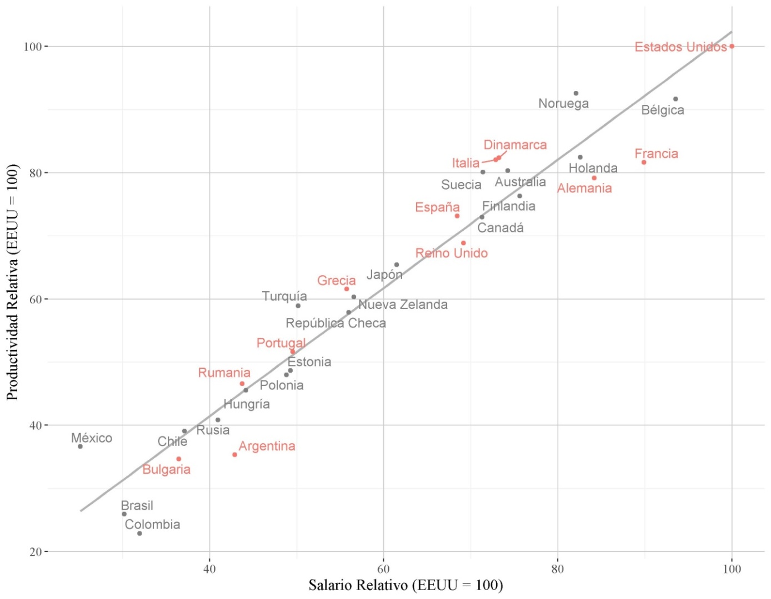

**Fuente:** elaboración propia en base a OCDE, Banco Mundial, e Institutos Nacionales de Estadística para países no contemplados en las bases OCDE.

Como es conocido, Estados Unidos evidencia un nivel de productividad y salarios más elevados en relación a los países aquí presentados. Luego aparecen las economías más grandes de Europa (Alemania y Francia), seguidas un escalón por detrás por España, Dinamarca, Italia y Reino Unido. En lo que sigue, presentaremos la información siguiendo este orden y nos referiremos a los países hasta aquí mencionados como *países de mayor desarrollo productivo*, aun reconociendo el *degradé* en los niveles que presentan estas dos variables, y las que se analizaran posteriormente en cada uno de los países[19]. Este grupo se distinguirá en el análisis de los *países con rezago productivo,* grupo constituido por Grecia, Portugal, Rumania y Bulgaria. Aunque formalmente es parte de este grupo, dado nuestro interés en Argentina lo trabajaremos aparte. Por caso, Argentina -al igual que otros países latinoamericanos- se ubica en los niveles más bajos en ambas variables, con un nivel salarial cercano al 43% y una productividad del 35% en relación a Estados Unidos.

* 1. **Relevancia de los perfiles por país**

En el Gráfico 2 se presenta la participación en el empleo de cada uno de los perfiles ocupacionales construidos en los diferentes países analizados.

**Gráfico 2: Participación de los distintos perfiles en el empleo total. Año 2018[20]**

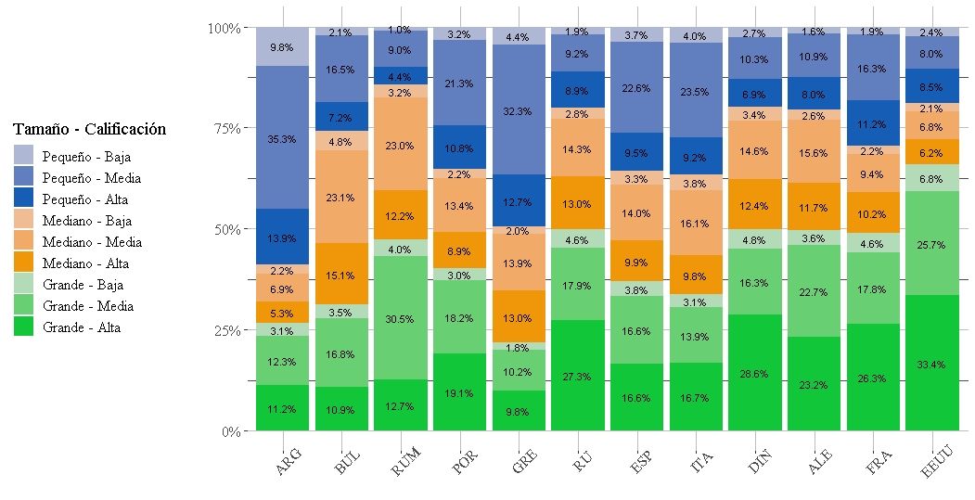

**Fuente:** elaboración propia en base a EPH, LFS y CPS.

En el grupo de *países con rezago productivo* se verifica que las unidades productivas pequeñas (1 a 10 empleados) y medianas (10 a 40 empleados) son las más relevantes en la estructura del empleo, mientras que la calificación alta (“técnicos y profesionales”) no lo es tanto. En el caso de Argentina se observa que la estructura del empleo presenta una de las mayores participaciones del estrato de unidades productivas pequeñas de todo el *set*: 59%, explicado en parte por un núcleo importante de cuentapropistas[21]. Luego, el estrato intermedio (11 a 40 empleados) presenta una de las menores participaciones (apenas 14,4%) y lo mismo ocurre con el estrato grande (41 y más empleados) con 26,6%. Si, en cambio, observamos la calificación del puesto, se verifica una de las más altas participaciones en el nivel bajo (“no calificado”), del 15,1%. Lo mismo sucede para el nivel medio (“operativos”), que presenta una participación del 54,5%. El segmento de alta calificación presenta una de las participaciones más reducidas, de apenas 30,4%. Al conformar los perfiles con estas dos variables, lo que se observa es que el perfil de mayor relevancia es el 4 (calificación media y establecimiento pequeño), el siguiente es el perfil 7 (alta y pequeño), y luego los perfiles 6 (media y grande) y 9 (alta y grande)[22].

Por su parte, Bulgaria presenta una distribución entre establecimientos más cercana a los tercios (25,8% los pequeños establecimientos, 43% los medianos y 31,2% los grandes). En cuanto a calificaciones, la distribución es bastante parecida a Argentina (10,4%, 56,4% y 33,2% para las calificaciones baja, media y alta respectivamente). En este sentido, el perfil más relevante es el 5 con 23,1% y lo sigue el 6 y el 4 (16,8% y 16,5% respectivamente). Grecia, por su parte, presenta la mayor relevancia de los establecimientos pequeños de todos los países europeos (49,4%) y su contracara es la menor de establecimientos grandes (apenas 21,8%). En cuanto a calificaciones se asemeja a Bulgaria con peso mayoritario de las calificaciones medias (8,2%, 56,4% y 35,5%, respectivamente). Los perfiles más relevantes, entonces, son el 4, 5 y 8. Dentro del grupo de países con rezago productivo, Rumania se sale de la norma, al presentar una estructura del empleo con fuerte preponderancia de establecimientos grandes (47,2%), pero en términos de calificaciones es el país del *set* con menor participación de la alta calificación, de sólo 29,3%, a un nivel similar al que presenta Argentina. Esto hace que el perfil más relevante para el caso de Rumania sea el 6, seguido por el 5 y el 9 (30,5%, 23% y 12,7%, respectivamente). Portugal también presenta una estructura del empleo que se asemeja a la de algunos países de mayor desarrollo como España e Italia, incluso con una mayor preponderancia de los establecimientos grandes. No obstante, el perfil más relevante es el 4, seguido por el 9 y el 6 (21,3%, 19,1% y 18,2%, respectivamente).

En el grupo de los *países de mayor desarrollo* productivo, los establecimientos grandes y la calificación alta representan una porción importante el mercado laboral. No obstante, como fuera mencionado, los casos de España e Italia presentan una estructura similar a la de algunos países del grupo anterior, como Portugal y Rumania.

España representa una distribución pareja, aunque con un sesgo hacia las puntas: los datos muestran una mayor relevancia de establecimientos pequeños y de los grandes (36% y 37%, respectivamente). En este sentido, el principal perfil es el 4 con 23,5%, seguido por el 9 y el 8 (16,6% cada uno de ellos). Italia, por su parte, muestra una distribución cercana a la española en cuanto al tamaño, con los polos superando el tercio a costa del estrato mediano, pero es aún más parecida en términos de calificaciones. El perfil más relevante es el 4 (23,5%) seguido por el 9 (16,7%) y el 5 (16,1%).

En Alemania, mientras que los ocupados en establecimientos pequeños representan un 20,5% del empleo total y los medianos un 29,9%, la mayor parte del empleo se concentra en los establecimientos grandes, que alcanzan el 49,5%. En términos de calificaciones muestran un sesgo hacia los empleos de alta calificación (7,8%, 49,2% y 42,9%). En conjunto, el perfil más relevante es el 9 con 23,2%, seguido por el 6 y el 5 (22,7% y 15,6%, respectivamente). Dinamarca muestra una distribución muy similar a la alemana con mayor preponderancia de los ocupados de alta calificación. Ello lleva a que el perfil 9 muestre uno de los porcentajes más elevados del *set:* 28,6%.

Los datos de Francia muestran una situación muy similar a Alemania y Dinamarca, pero con mayor relevancia de los establecimientos pequeños, que alcanzan un peso del 29,4% de los ocupados, en detrimento de los medianos. En relación a las calificaciones, exhibe una distribución casi idéntica a la de esos países. De esta manera, los perfiles más relevantes son el 9, el 6 y el 4 (26,3%, 17,8% y 16,3%, respectivamente). Reino Unido presenta una distribución muy parecida a la alemana o danesa, con un peso muy relevante de los establecimientos grandes (49,8%) y también de ocupados de alta calificación (49,2%). En este sentido, el perfil más relevante es el 9 (27,3%) seguido por el 6 y el 5 (17,9% y 14,3%). Finalmente, Estados Unidos se presenta como una versión extrema de Alemania, Dinamarca y Reino Unido. Los ocupados en establecimientos grandes alcanzan el 65,9% de los ocupados, con un 18,9% de los pequeños y 15,1% de los medianos. Pero, en términos de calificación, se encuentra en sus mismos niveles. Los perfiles más relevantes en el caso estadounidense son el 9 (33,4%) y el 6 (25,7%), que representan conjuntamente más del 59% del empleo.

En términos generales, la evidencia sugiere que el desarrollo productivo de las economías nacionales (estimado en términos de productividad relativa) se traduce en un cierto tipo de estructura ocupacional (según los perfiles construidos). Así es que en los países con rezago productivo hay una mayor cantidad de empleo en unidades productivas pequeñas y medianas, mientras que se registra una menor participación de puestos de trabajo de alta calificación. Por el contrario, en los países de mayor desarrollo, hay más empleo que se lleva a cabo en grandes unidades productivas y que consiste en tareas de calificación alta.

* 1. **Precariedad e ingresos por perfiles ocupacionales**

En esta sección nos concentraremos en analizar la situación de los puestos de trabajo de cada uno de los perfiles ocupacionales recién presentados. En primer lugar, veremos cómo incide sobre cada uno la presión del desempleo -como indicador de la competencia con la sobrepoblación relativa-, luego se presentarán los indicadores vinculados a las distintas expresiones de la precariedad -lo que mostrará las particularidades de cada país y su intensidad- y finalmente se analizarán los diferenciales de ingresos de cada perfil en su respectivo país junto con su posición en términos internacionales.

* + 1. **Presión de la desocupación sobre cada calificación**

En el Gráfico 3 presentamos el porcentaje de desocupados (con empleo anterior) que proviene de puestos de cada nivel de calificación, en relación con el porcentaje que dicho nivel representa en el empleo total.

Como rasgo común a todos los países, el porcentaje de desocupados que provienen de puestos de alta calificación es marcadamente inferior a la participación que este grupo ocupa en el empleo. En el polo opuesto, los trabajadores de baja calificación representan en cada uno de los países la fracción minoritaria de la fuerza laboral ocupada, mientras que presentan una participación sustancialmente mayor entre los desocupados.

En los países con rezago productivo, este aspecto se encuentra muy marcado, siendo que la participación de las calificaciones bajas entre los desocupados con empleo anterior siempre se ubica por encima del doble respecto a su participación en el empleo. El caso más exacerbado es Argentina, dónde más del 40% de la fuerza de trabajo desocupada proviene de ocupaciones de baja calificación, mientras que sólo un 15% de la población ocupada pertenece a dicho nivel.

**Gráfico 3: Distribución de calificaciones entre ocupados y desocupados con empleo anterior. Año 2018**

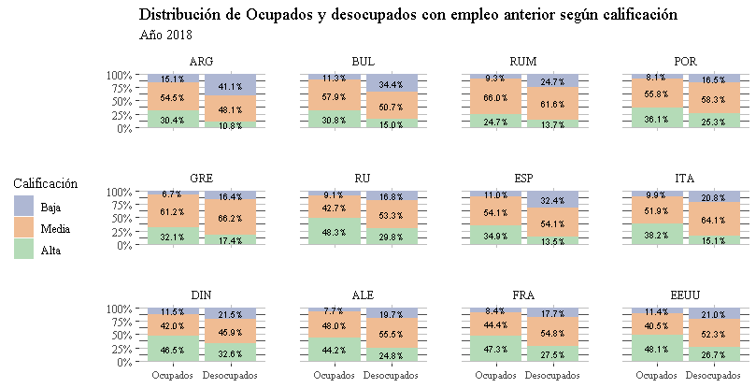

**Fuente:** elaboración propia en base a EPH, LFS y CPS

En el otro polo, dentro del grupo de países con mayor desarrollo, Alemania, Francia y Reino Unido presentan un bajo nivel de participación del segmento de baja calificación en el desempleo (inferior al 20%), aunque siempre en un nivel mayor a la participación de este estrato en el empleo total.

Más allá de estas diferencias, al menos para el caso argentino, se ha demostrado que el nivel de calificación está muy vinculado a transiciones al desempleo (Cesana, 2019). Como consecuencia de ello, y en línea con lo planteado en el apartado 2, la presión sobre las condiciones de empleo de la fuerza de trabajo ocupada es desigual entre estos estratos, siendo el más perjudicado el de menor nivel de calificación.

* + 1. **Indicadores de calidad del empleo**

Como fue indicado más arriba, nuestro análisis mundial de la calidad del empleo se basa en tres expresiones de la precariedad para los asalariados[23]: la no realización de descuentos jubilatorios, el trabajo part-time y los contratos por tiempo determinado. En relación al desarrollo expuesto en el apartado 2.1, la ausencia del pago de aportes jubilatorios es una expresión de la precariedad particularmente grave, ya que supone la falta de reconocimiento en el salario de la parte del valor de la fuerza de trabajo que se corresponde con la reproducción humana una vez agotada la capacidad productiva. A ello se le suma el hecho de que dicha expresión se asocia normalmente a la ausencia de una relación laboral formal, con lo cual se añaden otro tipo de carencias como la provisión de cobertura médica, cobertura contra riesgos del trabajo, vacaciones pagas, etc.

En este sentido, al verificar el grado con que esta dimensión de la precariedad se manifiesta en Argentina, es posible señalar una diferencia cualitativa respecto a los restantes países, en donde la falta de acceso a estas prestaciones sólo puede ocurrir entre los trabajadores por cuenta propia -o en última instancia entre la fuerza de trabajo desocupada-[24].

El Gráfico 4 muestra el indicador de la presencia de *al menos una expresión de la precariedad* presentado en el apartado 2.4. Una primera lectura deja de relieve nuevamente que, en cada uno de los países, se reproduce la estratificación en base a los 9 perfiles construidos. Los asalariados ocupados en puestos de baja calificación muestran mayor precariedad en cada estrato de tamaño y, al mismo tiempo, los empleados en empresas de tamaño pequeño muestran una peor calidad del empleo que sus equivalentes de calificación en los restantes estratos de tamaño. Vale remarcar en este punto que, al comparar entre países, aquí no se reproduce un ordenamiento directo en función del grado de desarrollo productivo de los países (estimado según su nivel de productividad).

**Gráfico 4: Proporción de asalariados con al menos una expresión de precariedad. Año 2018[25]**

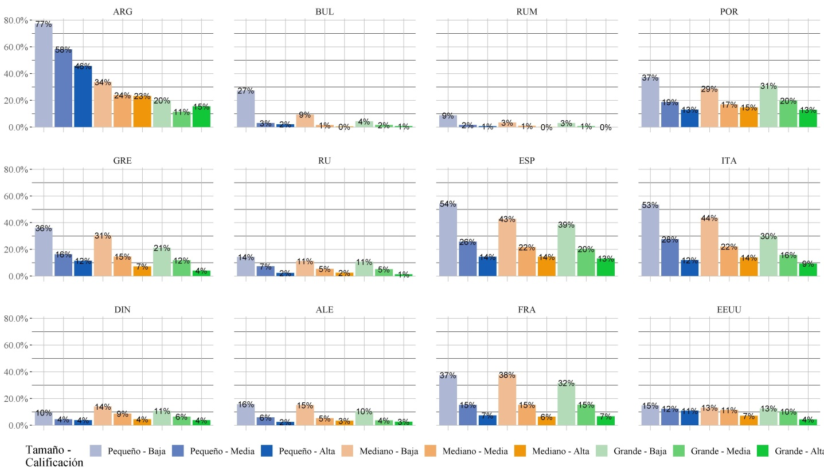

**Fuente:** elaboración propia en base a EPH, LFS y CPS

Si comenzamos por Argentina vemos que los perfiles de pequeños establecimientos presentan los niveles más elevados del indicador de la presencia de “al menos una expresión” (77,4%, 58,2% y 46,7% en orden de menor a mayor calificación). El Gráfico 4 refleja con claridad que en Argentina la inserción en pequeños establecimientos está más asociada a las expresiones de la precariedad que la realización de tareas de baja calificación. Mientras un 46,7% de los trabajadores de alta calificación de los pequeños establecimientos sufre alguna de las expresiones, los trabajadores de baja calificación empleados en establecimientos de tamaño medio muestran una menor incidencia (33,8%).

Ahora bien, dentro del grupo de países con menor desarrollo productivo, Argentina no se aleja demasiado en los estratos de mayor tamaño a los porcentajes presentes en Portugal o Grecia. Aún más, incluso ciertos países del grupo de mayor desarrollo productivo como España, Francia o Italia presentan niveles similares en los estratos de mayor tamaño. Cabe destacar que dentro del grupo de países con rezago productivo, Bulgaria y Rumania rompen con lo esperable al presentar muy bajas tasas de ambas expresiones evaluadas[26].

En síntesis, mirando colectivamente todos los perfiles, luego de Argentina, en un segundo escalón respecto al nivel de precariedad se ubican Portugal, España, Grecia, Italia y Francia. En el otro polo, nuevamente aparecen Dinamarca, Alemania, Reino Unido, Bulgaria y Rumania. Estados Unidos se ubica en estos niveles, aunque debe remarcarse el carácter parcial del indicador, dada la una única dimensión que contempla. Resta un último comentario respecto a lo evidenciado en Argentina. Mientras aquí el tamaño de establecimiento resulta el factor más determinante de la precariedad, en Europa y Estados Unidos son las ocupaciones de baja calificación las que más condensan sus expresiones. Esta diferencia podría ser expresión de las brechas de productividad tan importantes que existen entre países. En Argentina, las empresas se encuentran tan alejadas de la productividad internacional que recurren más intensamente al deterioro de las condiciones de empleo para sobrevivir en la competencia. Esto afecta a casi la totalidad de los trabajadores del estrato pequeño, pero particularmente a los menos calificados, para los cuales la presión desde la desocupación es más grande. En los demás países donde existen brechas pero no son tan significativas, la necesidad de compensaciones no es tan importante y se concentra en los trabajadores más simples.

* + 1. **Ingresos promedio por perfil**

A la hora de analizar las condiciones en que se reproduce la fuerza de trabajo, la remuneración percibida representa otra dimensión, sino la más importante, de la calidad de los empleos. En este sentido, el Gráfico 5 refleja el promedio de los deciles de ingreso al que pertenecen los asalariados de cada perfil.

Una vez más, se pone de manifiesto aquí la estratificación observada anteriormente: los perfiles se ordenan por tamaño de establecimiento y, al interior de cada estrato, por nivel de calificación. Es claro que estas variables en conjunto estructuran los ingresos: el salario percibido obedece en primera instancia a la calificación del puesto y luego al tamaño de empresa, creciendo a medida que se asciende ordenadamente desde el perfil 1 al perfil 9. Sin embargo, dado que el dato de los deciles está determinado a nivel nacional, y dado que cada país guarda sus especificidades con respecto a la determinación de los salarios, esta presentación no permite la comparación entre países.

**Gráfico 5: Decil promedio de los asalariados por perfil. 2018[27]**

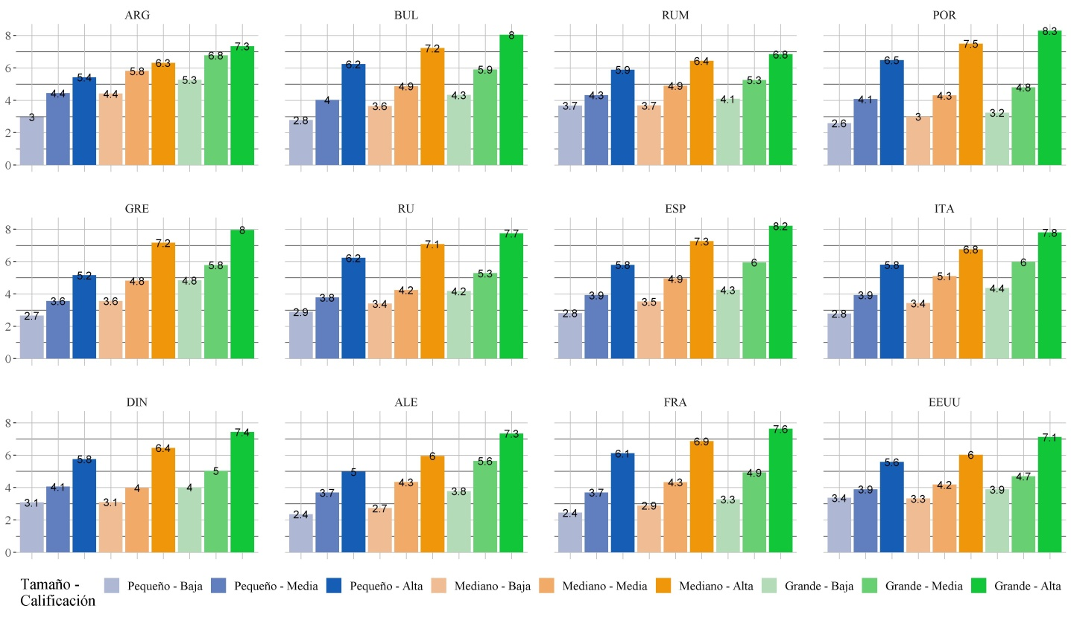

**Fuente:** elaboración propia en base a EPH, LFS y CPS

Con el objetivo de establecer una comparación internacional del nivel de ingresos, estimamos los ingresos de los perfiles de cada país en escala internacional mediante el criterio de paridad de poder adquisitivo. A continuación, graficamos el salario promedio por perfil en términos relativos al salario promedio percibido por el perfil 9 (calificación alta y establecimiento grande) en Estados Unidos, donde se registran los mayores ingresos. La información corresponde al año 2014, último año disponible de la SES que, recordemos, utilizamos para completar la LFS (ver el Anexo 1 para más información).

Lo que se observa en el Gráfico 6 está nuevamente muy vinculado a la relación agregada observada en el Gráfico 1: en cada uno de los perfiles, los salarios más elevados se encuentran entre los países de mayor desarrollo productivo (con Estados Unidos a la cabeza y España en último lugar dentro del grupo), y los países rezagados productivamente muestran salarios que en ningún perfil supera al 63% del salario estadounidense. Portugal se encuentra más cercano a los niveles de los países de mayor desarrollo (alcanzando en algunos casos a España), mientras que Rumania, Bulgaria y Argentina se encuentran un escalón detrás.

Como fuera adelantado, esta información deja de manifiesto que las diferencias en el salario promedio observadas en el Gráfico 1 no obedecen *directamente* a la distinta composición del mercado laboral en torno a estos perfiles. En cambio, las brechas salariales existen en todos los países para los distintos perfiles estudiados, pero tienen lugar a distintos niveles salariales y con una intensidad diferente según el desarrollo productivo de cada país.

**Gráfico 6: Ingreso promedio por perfil en paridad de poder adquisitivo. Año 2014. Perfil 9 de EE.UU. = 100[28]**

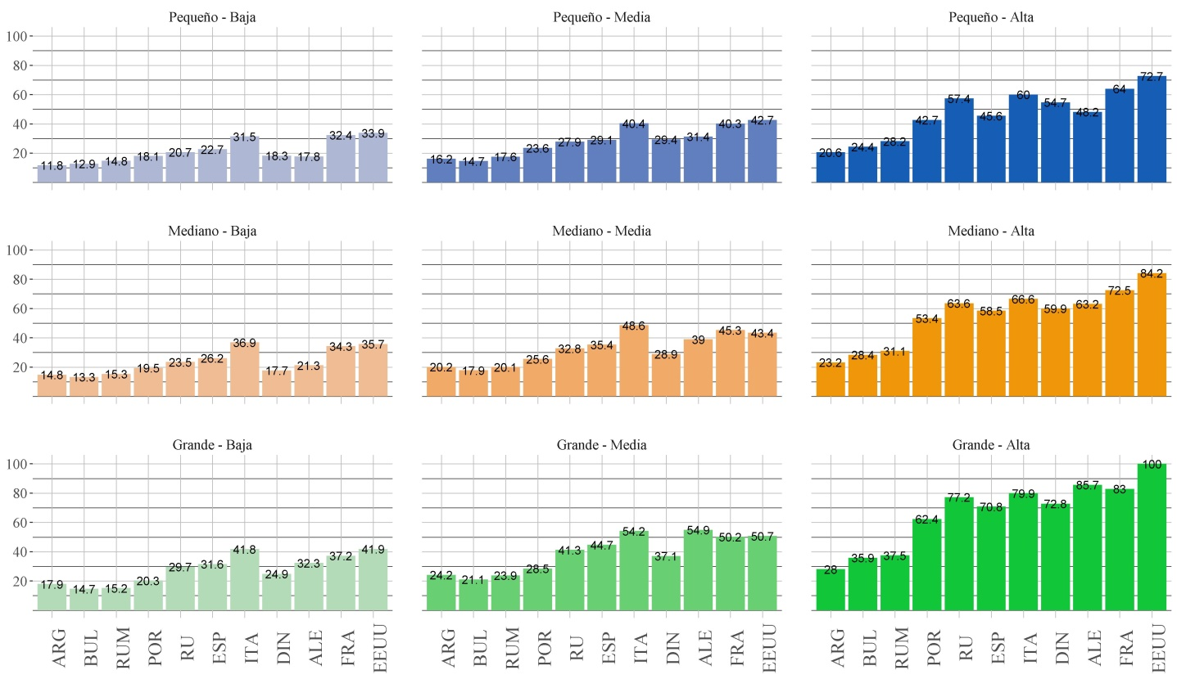

**Fuente:** elaboración propia en base a EPH, LFS, CPS, *European Union Structure of Earnings Survey* (SES) y Banco Mundial

Concentrándonos en los perfiles de calificación alta (perfiles 7 a 9), los trabajadores de los países europeos de mayor desarrollo perciben salarios que se ubican entre un 70% y 80% del valor percibido por los trabajadores del perfil 9 de Estados unidos[29]. Aquí cabe señalar que, aun percibiendo un salario inferior al de Estados Unidos, los trabajadores de estos países pueden estar vendiendo su fuerza de trabajo por un salario total similar. Más allá de las diferencias en las canastas de consumo nacionales, esta afirmación obedece a que la diferencia salarial es compensada, al menos en parte, con una mayor provisión pública de bienes y servicios en Europa respecto a Estados Unidos (Cazón et al. 2018a).

Una situación distinta es la evidenciada en Portugal (dónde el salario se ubica entre un 60% y 65% respecto al del mismo perfil en Estados Unidos) y luego en Rumania, Bulgaria y Argentina (dónde los salarios relativos oscilan entre un 28% al 40% al correspondiente perfil)[30]. En línea con lo que se planteaba anteriormente, es posible que a escala nacional estos empleos sean considerados de “buena calidad” y “altos salarios” –y generalmente dentro del sector formal/registrado de la economía- pero la comparación internacional deja de relieve que los salarios son mucho más bajos que en los países de mayor desarrollo productivo. Si eso ocurre entre los trabajadores de mayor calificación, que enfrentan una menor presión en el mercado laboral y que cuentan con mayores capacidades para emigrar, la situación no puede más que empeorar para los demás.

En lo que refiere a la fuerza de trabajo de calificación media (perfiles 4 a 6), dentro del grupo de países de mayor desarrollo, es posible identificar que los salarios de Alemania, Francia e Italia se ubican en niveles cercanos, o incluso superiores al de sus contrapartes estadounidenses. Esto ocurre específicamente en los establecimientos medianos y grandes (perfiles 5 y 6). Contrariamente, en el perfil 4 (pequeños establecimientos y calificación media) ningún país alcanza el salario norteamericano y se evidencia en promedio una mayor distancia con respecto al mismo. En los países con rezago productivo, también los perfiles 4 a 6 verifican una menor distancia salarial respecto al correspondiente perfil de Estados Unidos, siendo esta diferencia menor en los establecimientos medianos y grandes.

Por último, los perfiles que se corresponden con los puestos de baja calificación (perfiles 1 a 3) vuelven a mostrar notables distancias respecto al salario percibido en Estados Unidos. Dentro de los países de mayor desarrollo productivo, sólo Francia e Italia presentan niveles salariales similares a Estados Unidos (en los establecimientos medianos el salario italiano es incluso un 3% superior, mientras que en Francia es apenas un 4% inferior). En el resto de los países de mayor desarrollo, en ningún caso los salarios de estos perfiles superan al 77% del correspondiente salario estadounidense. Los países con rezago productivo también evidencian grandes distancias respecto al salario norteamericano en estos perfiles. Estas diferencias se exacerban particularmente en el perfil 1 dónde en ningún caso se alcanza un salario superior al 55% del salario norteamericano. En este último perfil, se encuentran en Argentina los trabajadores peores pagos de todo el set analizado, percibiendo en promedio un salario cuyo poder adquisitivo es apenas un 11,8% del salario de los trabajadores mejor pagos (perfil 9 de Estados Unidos), y un 35% del máximo salario evidenciado en dicho perfil. Como vimos anteriormente, esto se conjuga con la intensidad en que se verifican las múltiples expresiones de la precariedad en este segmento del mercado laboral (ver Gráfico 4 y Anexo 2).

En resumen, vemos que los niveles de productividad determinan los límites dentro de los cuales se desarrolla el mercado laboral. Dentro de estos, los tamaños de establecimiento y los niveles de calificación moldean la distribución de remuneraciones y calidad con un patrón claro: quienes trabajan en establecimientos pequeños y realizan tareas de baja calificación cargan con el ajuste.

1. **CONCLUSIONES**

El análisis en perspectiva mundial que presentamos en este artículo dejó de relieve que la precariedad es un fenómeno con múltiples expresiones y que se encuentra condicionada por dimensiones regionales y nacionales. A pesar de estas diferencias nacionales, la reflexión sobre las posibles formas de observar la incidencia de la precariedad y su estimación en base a encuestas de hogares nos permitieron realizar un análisis global de la precariedad. A su vez, con esta aproximación pudimos construir una evaluación de la situación del mercado de trabajo argentino en perspectiva comparada.

Nuestro abordaje partió de reconocer que la precariedad es un fenómeno que expresa una diferenciación entre empleos de ‘buena’ y de ‘mala’ calidad, cuya base teórica para analizar es la compraventa de la fuerza de trabajo por su valor. El surgimiento de relaciones laborales precarias es un efecto de la tendencia hacia la diferenciación en las condiciones de reproducción de la fuerza de trabajo, que se manifestó en todo el mundo desde el último cuarto del Siglo XX. En el presente trabajo nos enfocamos en dos dimensiones de este proceso, que resultan cruciales para entender los fundamentos de la precariedad: la complejidad de la fuerza de trabajo y la escala de los capitales que la emplean.

Por un lado, desde mediados de la década de 1970, el capitalismo tendió a diferenciar crecientemente a la fuerza de trabajo entre una porción que realiza los trabajos simples y otra porción que lleva a cabo las tareas complejas. Como lo señalamos más arriba, quienes realizan tareas de baja complejidad sufren una mayor presión sobre sus condiciones empleo, ya que el ‘ejército de reserva’ es más extenso para este tipo de empleos y se trata de una mano de obra relativamente fácil de reemplazar. La fuerza de trabajo ocupada en puestos de mayor complejidad sufre una menor presión en el mercado laboral, ya que es una mano de difícil reemplazo y que puede emigrar con mayor facilidad en busca de mejores condiciones de trabajo.

Por otro lado, la precariedad es resultado de la necesidad que tienen los capitales individuales de compensar su atraso productivo. Por ello, como regla general, los capitales que quedan rezagados en la competencia tienden a compensar su atraso imponiendo peores condiciones laborales a la fuerza de trabajo que contratan. Es decir que, en las economías nacionales con capitales de menor productividad relativa, la clase trabajadora sufre la precariedad en sus múltiples expresiones con mayor extensión e intensidad.

Nuestra estrategia de abordaje empírico se basó en tomar la calificación de los puestos laborales y el tamaño de los establecimientos productivos, como aproximaciones de la complejidad de las tareas y el nivel de productividad respectivamente. Mediante estas dos variables construimos 9 perfiles que nos permitieron analizar la estructura del empleo y la incidencia diferencial que la precariedad tiene en la clase trabajadora.

En base a los niveles agregados de productividad y salarios, identificamos para el análisis 2 grupos de países diferenciados, con *degrades* en su interior. El primer grupo constituido por Argentina, Bulgaria, Grecia, Portugal y Rumania, registra una porción minoritaria del empleo en establecimientos grandes y puestos de calificación alta. Particularmente, Argentina y Grecia muestran una gran concentración en los establecimientos pequeños, pero Argentina se destaca aún más al ser el país con el mayor segmento del mercado laboral de baja calificación. En el segundo grupo, formado por España, Italia, Alemania, Dinamarca, Francia, Reino Unido y Estados Unidos, los establecimientos grandes y la calificación alta representan una porción importante el mercado laboral. No obstante, España e Italia representan una excepción al presentar distribuciones más parejas de los perfiles.

Nuestra estimación sobre la incidencia de la precariedad para los perfiles construidos mostró la estratificación esperada. Las distintas expresiones de la precariedad tienden a manifestarse con mayor intensidad entre la fuerza de trabajo de menor calificación y en los pequeños establecimientos, descendiendo cuanto mayor es la calificación y el tamaño del establecimiento productivos. Una estratificación similar se registra en términos de ingresos. El decil promedio de los asalariados es el menor para quienes se desempeñan en puestos de baja calificación y va creciendo ordenadamente a través de los perfiles: entre niveles de calificación en cada estrato de tamaño y luego entre estratos. El análisis del ingreso promedio de los perfiles a paridad de poder adquisitivo también estuvo en línea con los resultados esperados: los ingresos muestran una estratificación según los perfiles dentro de cada país y, al comparar entre países, se verifica un ordenamiento muy similar según la productividad relativa presentada al inicio.

Con nuestro análisis también pudimos caracterizar la situación de Argentina en perspectiva comparada. El mercado argentino se desenvuelve en un marco general de baja productividad relativa y bajos salarios en comparación con los Estados Unidos y la mayoría de los países europeos seleccionados. La baja productividad tiene su reflejo en la estructura del mercado de trabajo, caracterizada por una alta participación del empleo en establecimientos pequeños. En Argentina también se verifica la estratificación de los salarios en torno a los niveles de calificación y el tamaño de los establecimientos, aunque las brechas de ingresos tienen lugar a un nivel absoluto mucho más bajo de salarios promedio, en comparación a los países de mayor desarrollo productivo. A su vez, la brecha entre los estratos de ingresos bajos y altos es mayor en Argentina que en Europa y los Estados Unidos.

**REFERENCIAS**

Águila, N. y D. Kennedy (2016): "El deterioro de las condiciones de reproducción de la familia trabajadora argentina desde mediados de los años setenta"; Realidad Económica; Nª 297, IADE, Buenos Aires, enero - febrero.

Allmendinger, J., Hipp, L., & Stuth, S. (s. f.). Atypical Employment in Europe 1996 – 201. 78.

Appelbaum, E. (2017). What’s Behind the Increase in Inequality? CEPR.

Arakaki, A. (2016). La segmentación del mercado de trabajo, desde una perspectiva estructuralista. Argentina, 2003-2013. Tesis de Maestría. Maestría en Economía, Universidad de Buenos Aires, Argentina, 87p.

Arakaki, A., y Graña, J. M. (2013) “Múltiples explicaciones, un mismo fenómeno. Hacia una teoría completa de la precariedad laboral”, VIII Jornadas de Jóvenes Investigadores, Buenos Aires, IIGG, FSOC, UBA.

Beccaria, L., J. Carpio y A. Orsatti (2000), “Argentina: informalidad laboral en el nuevo modelo económico”, En J. Carpio, E. Klein y I. Novacovsky, Informalidad y exclusión social (pp. 83-110). Buenos Aires: FCE / SIEMPRO / OIT.

Beccaria, L., y Groisman, F. (2008). Informalidad y pobreza en Argentina. Investigación Económica, LXVII (266), 135-169.

Berlingieri, G., Calligaris, S., y Criscuolo, C. (2018). “The productivity-wage premium: Does size still matter in a service economy?”, *AEA Papers and Proceedings*, vol. 108, pp. 328-33.

Cazón, F.; Graña, J.M.; Kennedy, D.; Kozlowski, D.; y Pacífico, L. (2018a). Contribuciones al debate sobre el rol del salario real en la acumulación de capital en Argentina. Evidencias de la venta de la fuerza de trabajo por debajo de su valor. Ciclos en la Historia, la Economía y la Sociedad, 25(47).

Cazón, F.; Graña, J.M.; Kozlowski, D y Lastra, F. (2018b), "Hacia un marco general para el análisis de la diferenciación de la fuerza de trabajo argentina", en Kennedy, D. (comp.), Debates en torno a las condiciones actuales de reproducción de la fuerza de trabajo argentina en perspectiva histórica, Buenos Aires, FCE-UBA, pp. 101-114.

CEPAL (2010) La hora de la igualdad: brechas por cerrar, caminos por abrir. Naciones Unidas, Santiago de Chile.

Cimoli, M., Porcile, G., Primi, A., Vergara, S., Holland, M. y Rocha, F. (2005). Heterogeneidad estructural, asimetrías tecnológicas y crecimiento en América Latina. Santiago de Chile: CEPAL-BID.

Filandri, M., & Struffolino, E. (2019). Individual and household in-work poverty in Europe: Understanding the role of labor market characteristics. European Societies, 21(1), 130-157. https://doi.org/10.1080/14616696.2018.1536800

Flood, S., King, M., Rodgers, R., Ruggles, S. & Warren, J. R. (2020). Integrated Public Use Microdata Series, Current Population Survey: Version 7.0 [dataset]. Minneapolis, MN: IPUMS, 2020.

Freeman, R. B., & Oostendorp, R. (2000). Wages around the world: pay across occupations and countries (No. w8058). National Bureau of Economic Research.

Graña, J. M. (2013a). *Las condiciones productivas de las empresas como causa de la evolución de las condiciones de empleo*, Tesis de doctorado, Facultad de Ciencias Económicas UBA, Buenos Aires.

Graña, J. M. (2013b) “Potencialidades y límites de la Industrialización Sustitutiva argentina (1935-1975). Análisis desde una perspectiva actual y mundial”, Revista Ensayos de Economía, Nº 43, Departamento de Economía, Universidad Nacional de Colombia – Sede Medellín, Medellín (ISSN 0121-117X).

Graña, J. M. (2014). El proceso de heterogeneización y segmentación laboral como resultado del rezago productivo. *Razón y Revolución* (26).

Graña, J. M. (2015). “Hacia una teoría unificada de la precariedad laboral”, 12º Congreso Nacional de Estudios del Trabajo, Asociación Argentina de Especialistas en Estudios del Trabajo. Buenos Aires.

Green, A. E. y Livanos, I. (2015). Involuntary non-standard employment and the economic crisis: regional insights from the UK. *Regional Studies*, *49*(7), 1223-1235.

Horemans, J., Marx, I., & Nolan, B. (2016). Hanging in, but only just: Part-time employment and in-work poverty throughout the crisis. IZA Journal of European Labor Studies, 5(1), 5. https://doi.org/10.1186/s40174-016-0053-6

Howell, D. y A. Kalleberg. (2019). Declining Job Quality in the United States: Explanations and Evidence. RSF: The Russell Sage Foundation Journal of the Social Sciences, 5(4), 1. https://doi.org/10.7758/rsf.2019.5.4.01

Iñigo Carrera, J. (2008). *El capital: razón histórica, sujeto revolucionario y conciencia*, Imago Mundi, Buenos Aires.

Katz, L. F. & Krueger, A. B. (2016). The rise and nature of alternative work arrangements in the United States, 1995-2015 (No. w22667). National Bureau of Economic Research.

Kozlowski, D. (2015). *Salarios y empleo según la clasificación ocupacional. Argentina, Estados Unidos y Europa 2003-2013. Metodología de estimación y análisis de la información*. Documentos de Trabajo N° 19, Centro de Estudios sobre Empleo, Población y Desarrollo, Universidad de Buenos Aires.

Lastra, F. (2019). “La diferenciación de la fuerza de trabajo en América Latina y su expresión en Argentina (1945-2015)” (Tesis doctoral), Facultad de Cs. Sociales, Universidad de Buenos Aires, Buenos Aires.

Lindenboim, J. (comp) (2008), Trabajo, ingresos y políticas en Argentina: contribuciones para pensar el Siglo XXI, Buenos Aires, Eudeba.

Marx, K. (1995), El Capital. Crítica de la Economía Política. Tomo I, México D.F., Fondo de Cultura Económica (1867).

Paz, J. (2013). Segmentación del mercado de trabajo en la Argentina. Desarrollo y Sociedad(72), 105-156.

Pérez, P., P. Chena, y F. Barrera. (2010) "La informalidad como estrategia del capital. Una aproximación macro, inter e intra sectorial." La corrosión del trabajo. Estudios sobre informalidad y precariedad laboral: 171-202.

Pok, C., & Lorenzetti, A. (2007). El abordaje conceptual-metodológico de la informalidad. *Lavboratorio: revista de estudios sobre cambio estructural y desigualdad social*, (20), 5-15.

Portes, A. y Sassen-Koob, S. (1987). Making it underground: comparative material on the informal sector in western market economies. American Journal of Sociology, 93(1), pp. 30-61.

Poy, S. (2017). Heterogeneidad de la estructura ocupacional y segmentación del mercado de trabajo. Gran Buenos Aires, 1974‐2014. *Trabajo y sociedad*, (29), 353-376.

PREALC (1978) *Sector informal. Funcionamiento y políticas*. Santiago: OIT.

Salvia, A., Vera, J., y Poy, S. (2015). Cambios y continuidades en la estructura ocupacional urbana argentina. En J. Lindenboim y A. Salvia (Eds.), Hora de balance: proceso de acumulación, mercado de trabajo y bienestar. Argentina, 2002-2014 (pp. 133-172). Ciudad Autónoma de Buenos Aires: Eudeba.

Sánchez, M., L. Pacífico y D. Kennedy (2016) “La participación asalariada en el ingreso y su composición según el vínculo laboral: fuentes de información, metodologías y alternativas de estimación” Documento de Trabajo, N. 21, CEPED, Instituto de Investigaciones Económicas.

Shaikh, A. (2016). Capitalism: Competition, conflict, crises. Oxford University Press.

Standing, G. (2011). *Precariat: the new Dangerous Class*, Bloomsbury Academic.

Starosta, G. (2010). Global commodity chains and the Marxian law of value. Antipode, 42(2), 433-465.

Starosta, G. (2016). “Revisiting the New International Division of Labour Thesis”, en Charnock, G. and Starosta, G. (eds.), *The New International Division of Labour*, Palgrave Macmillan, Leiden.

Starosta, G., & Caligaris, G. (2017). Trabajo, valor y capital: de la crítica marxiana de la economía política al capitalismo contemporáneo. Universidad Nacional de Quilmes Editorial.

Vogel, L. (2013). *Marxism and the oppression of women*, Brill, Leiden.

1. **ANEXO**
   1. **Ampliación de la construcción de la información**

Para trabajar con los diferentes países seleccionados se utilizan tres relevamientos diferentes. Para Argentina se procesó la Encuesta Permanente de Hogares (EPH, en adelante), para los países europeos la *Labour Force Survey* (LFS), y para Estados Unidos la *Current Population Survey* (CPS).

En el caso de Argentina, la EPH es una encuesta de hogares realizada actualmente de forma continua, en los principales aglomerados urbanos del país, y brinda información detallada sobre la participación en el mercado laboral e ingresos.

En el caso de Europa, la LFS consiste en una colección de encuestas de hogares relevadas por los institutos de estadísticas nacionales y homogenizadas por Eurostat (oficina de estadísticas de la Unión Europea). Como en esta encuesta no se publican datos sobre niveles absolutos de ingreso sino tan sólo su distribución en deciles, la complementamos con la *European Union Structure of Earnings Survey* (SES) para la estimación del nivel de salarios. Esta última es una encuesta que se realiza cada 4 años y combina información de encuestas a empresas con información proveniente de registros oficiales del empleo. Para la imputación de salario, estimamos el nivel de salario bruto promedio que se corresponde a cada uno de los deciles de ingresos. Luego imputamos el salario bruto promedio según deciles a cada registro de la LFS y calculamos el promedio de ingresos laborales para los nueve perfiles construidos.

La CPS de Estados Unidos es una encuesta continua de hogares de cobertura nacional, cuyas bases se publican en formato mensual. A su vez, dicha encuesta cuenta con suplementos anuales temáticos, entre los cuales se destaca el Annual Social and Economic (ASEC) por incluir un conjunto adicional de preguntas vinculadas a las características de los puestos de trabajo y las remuneraciones percibidas. En este trabajo, la encuesta fue utilizada a través de las bases de Integrated Public Use Microdata Series (Flood *et al,* 2020), que presentan una reclasificación de las variables de la CPS con el fin de compatibilizar los cambios ocurridos a lo largo del tiempo con la definición de las variables de la encuesta y sus categorías.

En línea con lo presentado en el apartado 2.4, se construyeron 9 perfiles ocupacionales que engloban al total de los ocupados. Esos perfiles cruzan ambos sets de variables trabajadas: el tamaño del establecimiento y el nivel de calificación

En relación a los estratos de tamaño, se han construido tres niveles cuyos límites son similares entre las fuentes utilizadas pero no idénticos. En el caso de la EPH-Argentina se utilizó la variable PP04c y se construyeron los estratos “pequeño” (menos de 10 empleados), medio (entre 11 y 40 empleados) y grande (41 o más empleados). En el caso de la LFS-Europa, se tomó la variable SIZEFIRM conformando el estrato “pequeño” (10 o menos empleados), “medio” (11 a 49 empleados) y “grande” (50 y más empleados). En el caso de la CPS-Estados Unidos, se utilizó la variable FIRMSIZE para conformar los grupos “pequeño” (menos de 10 empleados), “medio” (10 a 49 empleados) y “grande” (50 o más empleados).

En términos de calificación del puesto en EPH-Argentina se utilizó el quinto dígito de la variable PP04D_COD que refleja el Clasificador Nacional de Ocupaciones (CNO-2001). A partir del mismo se conformó el estrato de calificación “baja” con las ocupaciones "no calificadas” (valor 4 de dicho dígito), el estrato “medio” con ocupaciones operativas (valor 3) y el “alto” con ocupaciones de calificación técnica y profesional (valores 1 y 2). En el caso de la LFS-Europa, se utilizó la variable ISCO1D que extrae el primer dígito del código de la Clasificación Internacional Uniforme de Ocupaciones (ISCO), dígito que define los denominados “major groups”, que a su vez están vinculado a determinados “skill levels”. Con ello, la calificación “baja” comprende a las ocupaciones en las cuales dicho dígito toma el valor 9 (*elementary occupations*), la calificación “media” a aquellas que presentan valores de 4 a 8, y la “alta” a las que se encuentran los *major groups* 1 a 3. Por último, para las ocupaciones de Estados Unidos, se realizó un doble *crosswalk* desde el clasificador del Censo de Estados Unidos (Census 2010 Occupation Codes), para identificar a las ocupaciones como pertenecientes a uno de los *major groups* ISCO. En primera instancia se reclasifico hacia el clasificador SOC (Standard Occupational Classification), en base a la información provista por el propio IPUMS. Dicha información permite realizar un cruce de ocupaciones “1 a 1” (cada código Census se corresponde con un código SOC). Una vez reclasificadas hacia los códigos SOC, se realizó un cruce con las ocupaciones definidas en el clasificador ISCO. La información sobre el *matching* de ocupaciones proviene del Bureau of Labour Statistics (BLS) de USA. Para los casos en donde una ocupación catalogada en el SOC se correspondía con ocupaciones pertenecientes a distintos grandes grupos de ISCO se aleatorizó la asignación, con igualdad de probabilidad para cada una de las variantes.

* 1. **Anexo 2.**

**Gráfico A.2: Proporción de asalariados según distintas expresiones de la precariedad. Año 2018**

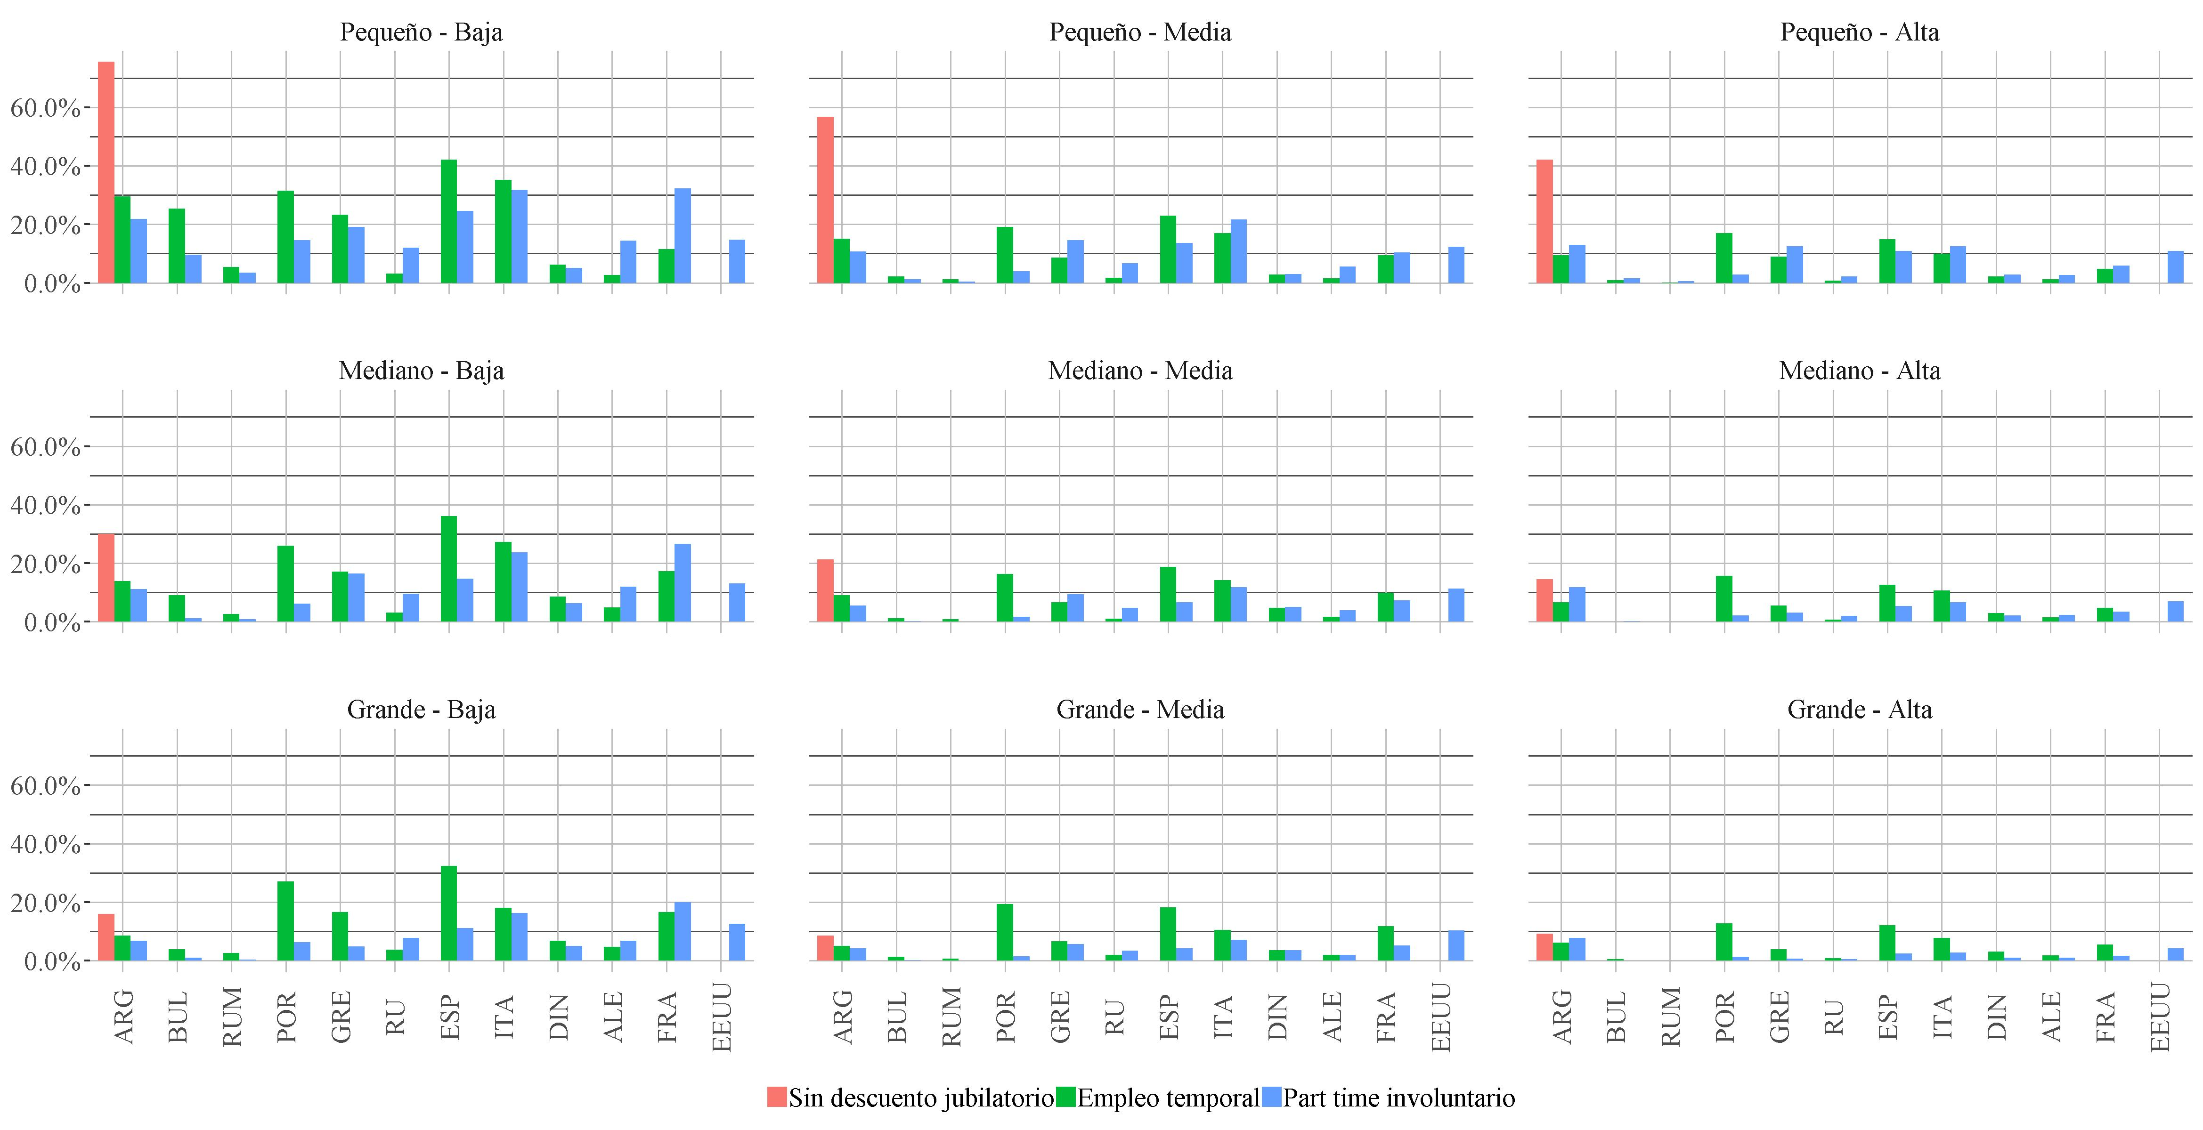

**Fuente:** elaboración propia en base a EPH, LFS y CPS

1. Este trabajo se realizó en el marco del Proyecto UBACyT 20020190200019BA y PICT-Agencia 2018-02562. Agradecemos los comentarios a versiones previas por parte de Agustín Arakaki, Facundo Barrera, Mariana Fernández Massi, Sebastián Fernández Franco, Gaspar Herrero, Santiago Poy y Julieta Vera. Asimismo agradecemos los datos del gráfico 1 a Damián Kennedy y Laura Pacífico.
2. Dr. en Economía, Investigador adjunto del Consejo Nacional de Investigaciones Científicas y Técnicas en el Centro de Estudios sobre Población, Empleo y Desarrollo, Instituto de Investigaciones Económicas, Universidad de Buenos Aires (CEPED-IIE-UBA). [Juan.m.grana@gmail.com](mailto:Juan.m.grana@gmail.com)
3. Dr. en Ciencias Sociales, Becario postdoctoral del Consejo Nacional de Investigaciones Científicas y Técnicas en el Instituto de Estudios de América Latina y el Caribe, Universidad de Buenos Aires (IEALC-UBA). [Facundol@hotmail.com](mailto:Facundol@hotmail.com)
4. Lic. en Economía, Becario doctoral del Consejo Nacional de Investigaciones Científicas y Técnicas en el Centro de Estudios sobre Población, Empleo y Desarrollo, Instituto de Investigaciones Económicas, Universidad de Buenos Aires (CEPED-IIE-UBA). [Guidowe45@gmail.com](mailto:Guidowe45@gmail.com)
5. En el caso de los cuentapropistas, el valor de los bienes o servicios vendidos se componen del valor creado por su trabajo más el valor transferido por su capital constante. Es decir, los trabajadores por cuenta propia perciben un ingreso formado por tres componentes que no pueden separarse entre sí: el valor de la fuerza de trabajo, un plusvalor y la depreciación sobre el capital adelantado. De allí que, en lo que sigue, consideraremos que los ingresos de los cuentapropistas también están estrechamente relacionados con el valor de la fuerza de trabajo.
6. En la reproducción de la fuerza de trabajo juega un rol crucial el trabajo reproductivo, caracterizado por una división sexual del trabajo que distribuye de manera desigual la carga de este tipo de tareas sobre las mujeres (Vogel, 2013). Si bien se trata de una dimensión muy importante para explicar la distribución de la precariedad dentro de la clase trabajadora, escapa a los objetivos del presente texto analizar esta cuestión.
7. Evidentemente, la mala calidad laboral en las empresas más rezagadas no es independiente de estrategias de los capitales de mayor escala para ampliar su valorización, quienes subcontratan secciones de sus procesos productivos a las primeras para ahorrar costos (Weil, 2019, Portes y Sassen Koob, 1987; Appelbaum, 2017; Howell & Kalleberg, 2019; Pérez, et al. 2010).
8. La deslocalización y la internacionalización de la producción provocaron una disminución del empleo y una amenaza para el poder de negociación de los trabajadores en los países que tenían algún grado de industrialización (Milberg y Winkler, 2013; Piore, 1998; Dörre, 2012). La expresión política de este proceso fueron las reformas neoliberales que se aplicaron en gran parte del mundo, el debilitamiento del Estado de Bienestar y el empeoramiento progresivo de las condiciones de contratación y reproducción de la fuerza de trabajo.
9. Como suele señalarse en la literatura, el tamaño del establecimiento productivo no equivale al nivel de productividad, pero es una buena aproximación a ello (Berlingieri *et al*, 2018)
10. Para la construcción de los perfiles seguimos el criterio de construcción de 9 agrupamientos adoptado por Cesana (2019). En ese trabajo, así como en Arakaki (2016), la línea de corte para la pertenencia a una cierta categoría de tamaño de establecimiento se establece diferencialmente según rama de actividad. Aunque se lo considera más preciso, ese procedimiento no es posible dada la información que proveen las encuestas que utilizamos. En el presente trabajo, utilizamos la misma línea de corte para todas las ramas de actividad, tal como se indica a continuación.
11. En la preparación de este texto se analizaron perfiles construidos en base al nivel educativo (en lugar de la calificación del puesto), dando similares resultados en la participación de cada uno de ellos en el empleo total. Sin embargo, consideramos que la variable de calificación del puesto es mejor *proxy* de lo que se quiere analizar, siendo que las remuneraciones y condiciones de trabajo se encuentran en mayor medida ligadas a las características de las ocupaciones.
12. En el Anexo 1 presentamos los detalles sobre la operacionalización de las variables utilizadas y las características de las fuentes de datos.
13. En el Anexo 2, se presenta la información desagregada por cada variable.
14. En particular, es posible que dicho indicador no resulte suficiente para dar cuenta la cuantía de empleos de mala calidad que se generaron en el país tras la crisis del año 2008. En este sentido, a partir de otra encuesta especializada (RAND-Princeton Contingent Work Survey), Katz y Krueger (2016) estiman que entre el año 2005 y 2015 un 94% del incremento neto del empleo en este país se explica por la expansión de relaciones laborales “alternativas” (trabajadores independientes, trabajadores *on-call*, contratos por agencia de empleo y tercerizados).
15. Esta primera estimación obedece a que la encuesta europea (LFS) no reporta los ingresos percibidos por cada individuo sino únicamente el decil de pertenencia en la distribución del ingreso de los asalariados.
16. En el caso europeo, se utilizó la Structure of Earning Survey (SES) para imputar un valor de ingreso nominal a los deciles promedio estimados en la LFS.
17. Cabe remarcar que no se plantea aquí la asociación que hace la teoría del capital humano entre el salario y la productividad marginal. Desde nuestra perspectiva, esta información refleja que, en aquellos países donde tienden a prevalecer los capitales de mayor escala y la fuerza de trabajo es más compleja, la necesidad de reducir los salarios como fuente de compensación se ve acotada.
18. La información aquí volcada surge de estimaciones de las Cuentas Nacionales, y remiten al 2017 dada la mayor disponibilidad de información para abarcar múltiples países. El salario está calculado como el cociente entre la masa salarial y el total de asalariados, y expresado en PPA mediante el coeficiente correspondiente al Consumo Efectivo. La productividad relativa surge del cociente entre el valor agregado bruto y el total de ocupados, y se utilizó el coeficiente de PPA que se corresponde con el Producto Bruto Interno.
19. Particularmente, en algunos indicadores se evidenciará que España e Italia se alejan del resto de países del grupo, asemejándose más a lo evidenciado en Portugal.
20. En el caso de Alemania se consideró el año 2017 dado el faltante de información para el 2018.
21. Dentro del estrato de establecimientos de pequeño tamaño, Argentina presenta la mayor proporción de trabajo por cuenta propia de la selección de países (un 55,8% del total de ocupados del estrato), lo sigue Estados Unidos con un 45% y Grecia con un 25%. El polo opuesto lo constituyen Alemania y Reino Unido, dónde esta proporción no supera al 10%. En el agregado del empleo privado, Argentina también presenta la mayor presencia del trabajo por cuenta propia (33%), seguido por Grecia a un nivel del 13% y por Estados Unidos al 10%. Los datos presentados corresponden en todos los casos al año 2018 y excluyen asalariados del sector público y servicio doméstico.
22. En lo que resta del texto nos referiremos a los perfiles ocupacionales utilizando únicamente la numeración presentada en el Esquema 1.
23. Recordemos que las encuestas utilizadas no cuentan con información sobre calidad de la inserción laboral de los cuentapropistas. Para su incorporación debemos continuar buscando alternativas.
24. No está de más aclarar que también debemos considerar la calidad de las prestaciones a las que se accede como diferenciador de las condiciones de reproducción: los niveles de jubilaciones, la calidad de la salud pública o privada a la que se accede, etc.
25. En el caso de Alemania se consideró el año 2017 dado el faltante de sobre tamaño de establecimientos para el 2018.
26. Otros estudios coinciden en encontrar bajas tasas de precariedad utilizando las mismas variables estudiadas en este trabajo (Green y Livanos, 2015; Allmendinger et al., 2013; Filandri & Struffolino, 2019; Horemans et al., 2016).

    No obstante, como veremos a continuación la estimación del salario promedio y el nivel salarial por perfiles muestran grandes distancias de estos países respecto a los de mayor desarrollo productivo.
27. En el caso de Alemania se consideró el año 2017 dado el faltante de sobre tamaño de establecimientos para el 2018. Para España también se tomaron datos del año 2017 debido el faltante de información sobre decil de pertenencia de 2018.
28. El dato de España corresponde al año 2015 debido al faltante de información sobre los ingresos en 2014, mientras que no se presenta estimación sobre Grecia al no reportar ingresos en la SES.
29. A modo de referencia, nuestra estimación del salario promedio mensual del perfil 9 en Estados Unidos arroja un valor de 5.550 dólares en 2014.
30. Aunque es bastante usual señalar los problemas de captación de los ingresos más altos en las encuestas de hogares, el caso de Argentina es necesario detallarlo. Ya desde 2003 la evolución de las remuneraciones promedio de EPH son bastante más reducidas que las de fuentes alternativas como el Sistema Integrado de Previsión Argentino (SIPA) (Sánchez, et al. 2016). Ello da pie a que las brechas respecto a Estados Unidos sean tan amplias. Por ejemplo, si calculáramos el salario promedio relativo del Gráfico 1 por EPH la relación sería del 24% (y no del 42%). En este sentido, aproximando por SIPA la relación del perfil 9 de Argentina sería 50,6% (y no 28%) justo por debajo de Portugal. No obstante, ello no anula la conclusión central alcanzada pero implica seguir trabajando en las fuentes de información.